Häufigkeit von Buchstaben

Die folgende Tabelle gibt an, wie oft Buchstaben in deutschen Texten durchschnittlich vorkommen:

E | 17,40 % |  | D | 5,08 % |  | O | 2,51 % |  | V | 0,67 %
N | 9,78 % |  | H | 4,76 % |  | B | 1,89 % |  | J | 0,27 %
I | 7,55 % |  | U | 4,35 % |  | W | 1,89 % |  | Y | 0,04 %
S | 7,27 % |  | L | 3,44 % |  | F | 1,66 % |  | X | 0,03 %
R | 7,00 % |  | C | 3,06 % |  | K | 1,21 % |  | Q | 0,02 %
A | 6,51 % |  | G | 3,01 % |  | Z | 1,13 %
T | 6,15 % |  | M | 2,53 % |  | P | 0,79 %

Mit der Buchstabenhäufigkeit kann man die Cäsar-Verschlüsselung relativ leicht knacken:
Man zählt, welcher der häufigste Buchstabe im verschlüsselten Text ist. Der wird wahrscheinlich dem „E“ entsprechen (bei kürzeren Texten evtl. auch der zweit- oder dritthäufigste Buchstabe).

Aufgabe 1

Der folgende Text ist mit einer Alphabetverschiebung chiffriert.
Knacke ihn mithilfe der Häufigkeitsanalyse. Zähle die Buchstaben mithilfe der Tabelle.

ZLOYBYL, XU CWB OHYLZUBLYH

OHX VYMWBYCXHYL QUL UFM BYONY,

BUNNYH GYCHY BIYWBMNY UWBNOHA

UHXLY FYONY.

MJUYNYL NLUZ CWB UOZ XYL QYCXY

UOMMYL GCL HIWB GYBL EUYFVYL,

OHX HOH MWBUYNT CWB, MITOMUAYH,

YLMN GCWB MYFVYL.

A | B | C | D | E | F | G | H | I | J | K | L | M | N | O | P | Q | R | S | T | U | V | W | X | Y | Z
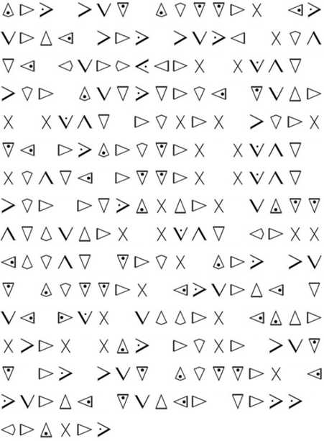
Aufgabe 2

Der rechts abgebildete Text ist mit Zeichen chiffriert. Knacke ihn mithilfe der Häufigkeits-analyse.

Das ist schon deutlich schwieriger, denn es reicht nicht, nur das „E“ herauszufinden.

Überlege, was du außer
der Buchstabenhäufigkeit noch verwenden kannst.

Hinweise:
Die Wörter gehen zum Teil in der nächsten Zeile weiter. Es sind keine Satzzeichen codiert.

Aufgabe 3

Welche Schwierigkeiten ergeben sich bei der Entschlüsselung der folgenden Geheimtexte?

- 

- 83 03 52 92 60 29 83 78 18 07 58 20 17 63 60 25 01 95 92 69 08 70 82 30 90 20 33 37 34 73 66 27 46 43 86 90 36 42 76 64 26 56 81 78 36 83 60 67 52 45 13 00 62 40 71 23 57 65 76 64 37 34 02 33 42 80 09 59 89 69 98 96 17 80 30 83 68 78 40 58 09 31 75 15 45 65 00 37 34 73 03 40 29 57 20 20 53 37 56 81 22 91 91 56 52 39 20 01 91 31 38 39 07 18 15 56 88 82 23 80 42 87 64 15 67 66 46 54 87 95 88 33 26 34 29 36 00 54 83 68 30 48 38 07 83 44 29 29 57 98 62 30 71 03 12 62 56 49 62 72 53 87 60 99 99 47 98 62 50 12 03 54 48 36 76 42 39 08 35 22

Autor: Christian Pothmann – cpothmann.de, freigegeben unter CC BY-NC-SA 4.0, Januar 2022

